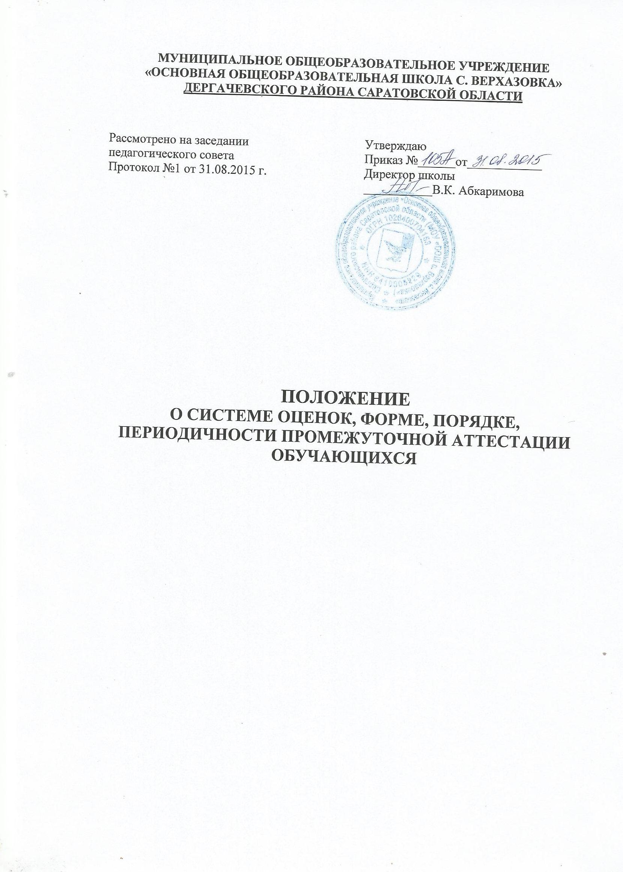

Общие положения
- Настоящее Положение разработано в соответствии с Законом РФ №273-ФЗ от 29.12.2012 «Об образовании в Российской Федерации», Уставом МОУ «ООШ с. Верхазовка» (далее – Школы) и регламентирует содержание и порядок промежуточной аттестации учащихся Школы (систему оценок, формы, периодичность), их перевод по итогам года.
- Положение о промежуточной аттестации учащихся утверждается Педагогическим советом Школы, имеющим право вносить в него свои изменения и дополнения.
- Цель аттестации:
- обеспечение социальной защиты обучающихся, соблюдение их прав и свобод в части регламентации учебной загруженности в соответствии с СанПиНами, уважение их личности и человеческого достоинства;
- установление фактического уровня теоретических знаний и понимания учащихся по предметам обязательного компонента учебного плана, их практических умений и навыков;
- соотнесение этого уровня с требованиями образовательного стандарта;
- контроль за выполнением учебных программ.
- Промежуточная аттестация проводится:
  - Во 2 – 8классах по предметам с недельной нагрузкой более 1 часа в неделю - по четвертям;
- Промежуточная аттестация разделяется на
- текущую, включающую в себя поурочное, потемное и почетвертное (полугодовое) оценивание;
- годовую по результатам тестирования, экзаменов, собеседований, контрольных работ и др. за учебный год.

- Текущая аттестация учащихся
- Текущей аттестации подлежат учащиеся всех классов.
Текущий контроль обучающихся Школы осуществляется педагогическими работниками по пятибалльной системе (минимальный балл – 2, максимальный балл – 5) или в форме «зачтено» или «незачтено».
- Текущая аттестация учащихся 1 классов в течение учебного года осуществляется качественно без фиксации их достижений в классных журналах в виде отметок по пятибалльной шкале.
- Форму текущей аттестации определяет учитель с учетом контингента обучающихся, уровня обученности учащихся класса, содержания учебного материала, используемых им образовательных технологий и др. Избранные формы текущей аттестации и содержание контрольно-измерительных материалов (КИМов) учителем подается вместе с рабочей программой в учебную часть для утверждения.
- Письменные самостоятельные, контрольные и другие виды работ учащихся оцениваются по пятибалльной шкале.
Порядок выставления отметок за письменные работы:
- Отметка за выполненную письменную работу заносится в классный журнал к следующему уроку;
- отметка за творческие работы (сочинения, изложения и др.) по предметам в 5 – 9 классах – не позже чем через неделю после их проведения;
Отметки за сочинение, изложение и диктант с грамматическим заданием выставляются в классный журнал в виде дроби.
- Учащиеся, обучающиеся по индивидуальным учебным планам, аттестуются только по предметам, включенным в этот план.
- Учащиеся, временно обучающиеся в санаторных школах, реабилитационных общеобразовательных учреждениях, аттестуются на основе их аттестации в этих учебных заведениях.
- Учащиеся, пропустившие по не зависящим от них обстоятельствам 2/3 учебного времени, не аттестуются. Вопрос об их аттестации решается в индивидуальном порядке директором Школы на основании заявления родителей по согласованию с родителями учащихся или лиц, их заменяющих.
- Отметка учащихся за четверть (полугодие) выставляется на основе результатов письменных работ и устных ответов учащихся и с учетом их фактических знаний, умений и навыков.

- Промежуточная годовая аттестация учащихся переводных классов
- По окончании каждого года обучения на соответствующих ступенях общего образования промежуточная годовая аттестация (далее – промежуточная аттестация) заключается в определении уровня соответствия подготовки обучающихся в Школе требованиям государственных стандартов.
- На промежуточную аттестацию в каждом классе выносится не менее двух учебных предметов, которые определяются педагогическим советом Школы в соответствии с задачами внутришкольного контроля.
- Промежуточная аттестация во 2-8 классах может быть осуществлена в следующих формах: письменная контрольная работа, устная аттестация по билетам, тестирование (КИМы), собеседование, реферат, защита проекта, комплексный анализ текста и др.
- Обучающий, избравший собеседование как одну из форм устной аттестации по предложению аттестационной комиссии дает без подготовки развернутый ответ по одной из ключевых тем курса или отвечает на вопросы обобщающего характера по всем темам образовательной программы данного года обучения.
- Защита реферата предполагает предварительный выбор обучающимся интересующей его темы работы с учетом рекомендаций учителя, глубокое изучение избранной проблемы и изложение выводов по теме реферата. Не позднее чем за неделю до проведения аттестации реферат представляется обучающимся на рецензию учителю. Аттестационная комиссия знакомится с рецензией и выставляет оценку обучающемуся после защиты реферата.
- Такие формы промежуточной аттестации, как собеседование и защита реферата, целесообразно рекомендовать обучающимся 7- 8 классов, успевающим на «4» и «5» и обладающим аналитическими способностями.
- Тестирование (КИМы) как форма промежуточной аттестации разрабатывается методобъединением учителей-предметников.
- При устной аттестации по билетам обучающийся отвечает на вопросы, сформулированные в билетах, выполняет практическое задание (разбор предложения, решение задачи, выполнение лабораторной работы, демонстрация опыта, составление краткой речи по предложенной теме, чтение и перевод иностранного текста).
- Защита проекта предполагает представление необходимой документации, показ изделия. В качестве оценки результата выполнения проекта могут использоваться конструктивные, технологические, экологические, эстетические, экономические и маркетинговые критерии, оригинальность и качество выполнения проекта.
- Промежуточная аттестация в переводных классах осуществляется на основе требований государственных образовательных программ, критериев оценки знаний обучающихся учебной программы данного года обучения, Устава Школы, настоящего Положения.

- Задачи промежуточной годовой аттестации в переводных классах
    - Провести достоверное оценивание знаний обучающихся на определенных этапах обучения по образовательным программам.
    - По итогам аттестации обучающихся подтвердить или произвести своевременную корректировку в содержании программ обучения, формах и методах обучения, избранных учителем.
    - Определить перспективы индивидуальной работы с обучающимися.
    - Получить объективную информацию для подготовки решения педагогического совета Школы о переводе обучающихся в следующий класс.

V. Права и обязанности участников образовательного процесса
1. Директор школы обязан:
- на педагогическом совете обсудить вопрос о формах проведения промежуточной аттестации;
- определить перечень и количество предметов, по которым организуется промежуточная аттестация;
- утвердить состав аттестационных комиссий по предметам (не менее 2-х учителей), установить сроки аттестационного периода;
- утвердить аттестационный материал, прошедший экспертизу;
- решить вопрос об освобождении обучающихся от промежуточной аттестации;
- провести их аттестацию на основе годовых оценок.
2. Заместитель директора по учебно-воспитательной работе обязан:
- довести до сведения участников образовательного процесса сроки и перечень предметов, по которым проводится промежуточная аттестация;
- представить состав аттестационных комиссий, определить сроки аттестационного периода;
- представить анализ итогов аттестации обучающихся на методические объединения и педсовет.
3. Учителя, входящие в состав аттестационной комиссии, обязаны:
- подготовить аттестационный материал для проведения всех форм промежуточной аттестации по предметам, представить его для экспертизы на методобъединение ;
- организовать необходимую консультативную помощь обучающимся при подготовке к промежуточной аттестации.
4. От промежуточной аттестации по решению педсовета могут быть освобождены обучающиеся:
- имеющие отличные оценки (отметки) по всем предметам учебного плана данного года обучения, за исключением предметов, по которым обучающиеся освобождены по состоянию здоровья;
- призёры II (районного) этапа предметных олимпиад и конкурсов;
- имеющие по итогам года оценки "4" и "5", а по предмету, вынесенному на аттестацию, оценку "5" по итогам всех четвертей;
- классов коррекционно-развивающего образования, находящиеся в оздоровительном учреждениях санаторного типа для детей, нуждающихся в длительном лечении;
- обучающиеся по состоянию здоровья на дому;
- находившиеся в лечебно-профилактических учреждениях более 4-х месяцев;
- дети-инвалиды.
    - К промежуточной аттестации допускаются обучающиеся, завершившие обучение в рамках основной образовательной программы и освоившие обязательную программу предыдущего уровня.
6. Обучающиеся, имеющие неудовлетворительную годовую оценку по одному учебному предмету, должны пройти промежуточную аттестацию по этому предмету.
7. Получение неудовлетворительной оценки в период промежуточной аттестации по одному учебному предмету не лишает обучающегося права продолжать промежуточную аттестацию.
- В случае получения неудовлетворительной оценки в период аттестации по одному предмету, обучающийся в течение 2-х недель после промежуточной аттестации занимается дополнительно под руководством учителя (не более 1,5 – 2-х часов в день) и повторно подвергается аттестации в сроки, утвержденные директором Школы.
- Обучающийся, не прошедший промежуточную аттестацию в указанные сроки по уважительной причине, должен пройти её до окончания текущего учебного года, в противном случае (вследствие уважительной причины) итоговая оценка по предмету (предметам), вынесенному на промежуточную аттестацию, выводится по годовой оценке по решению педагогического совета.
- Переводные экзамены, итоговые контрольные работы и др. виды промежуточной годовой аттестации (ПГА) принимает и проводит учитель, преподающий в данном классе в присутствии одного ассистента из числа учителей. Состав предметных комиссий утверждается директором школы.
- Итоги аттестации оцениваются по пятибалльной системе. Отметки выставляются в классный журнал в день проведения промежуточной годовой аттестации.
- Классные руководители итоги ПГА, годовые отметки по предметам и решение Педагогического совета о переводе учащегося обязаны довести до сведения учащихся и их родителей, а в случае неудовлетворительных результатов учебного года или экзаменов, годовых письменных работ – в письменном виде под подпись родителей с указанием даты их ознакомления. Сообщение хранится в личном деле учащегося.
- В случае несогласия учащихся и их родителей с выставленной итоговой отметкой по предмету она может быть пересмотрена. Для пересмотра на основании письменного заявления родителей приказом директора по Школе создается конфликтная комиссия из 3 человек, которая в форме экзамена или собеседования в присутствии родителей определяет соответствие выставленной отметки по предмету фактическому уровню его знаний. Решение комиссии оформляется протоколом и является окончательным. Протокол хранится в личном деле учащегося.
- Итоговая отметка по предмету выставляется учителем на основе оценок за учебный год, результатов контрольных работ, результатов промежуточной годовой аттестации и фактического уровня знаний, умений и навыков. Положительная итоговая отметка за учебный год не может быть выставлена при неудовлетворительных результатах промежуточной годовой аттестации в 2-8 классах.

- Перевод обучающихся
1. Обучающиеся, успешно освоившие в полном объёме образовательную программу учебного года, решением педагогического совета переводятся в следующий класс.
2. Обучающиеся 2-8 классов, не освоившие программу учебного года по 2 и более предметам, по решению педагогического совета не допускаются к промежуточной аттестации, а оставляются на повторный год обучения или переводятся в класс компенсирующего обучения или продолжают обучение по форме семейного образования. Такое решение принимается с учетом мнения их родителей (законных представителей).
3. Все учащиеся 1 класса переводятся во 2-й класс.
4. Если обучающийся после повторной аттестации имеет академическую задолженность по одному предмету, то он переводится в следующий класс условно. Ответственность за ликвидацию обучающимся академической задолженности в течение следующего учебного года возлагается на родителей (законных представителей).
5. Обучающиеся 1 ступени школы, не освоившие образовательную программу ступени, не допускаются к обучению на следующей ступени.
6. Обучающиеся 1-8 классов, пропустившие по не зависящим от них обстоятельствам 2\3 учебного времени за год, не аттестуются и не могут быть переведены в следующий класс.
7. Перевод обучающихся осуществляется педагогическим советом Школы на основании Закона Российской Федерации "Об образовании", Устава Школы.

- Оформление документации Школы по организации и проведению промежуточной годовой аттестации в переводных классах
1. Педагогический совет Школы выносит решение (срок: декабрь) о проведении промежуточной аттестации в форме итогового контроля в переводных классах, определяет количество учебных предметов, формы и сроки аттестационного периода. Данное решение утверждается приказом по Школе.
2. Приказом по Школе утверждаются составы аттестационной комиссии по предметам (срок: до 15 апреля).
3. Директор Школы утверждает расписание промежуточной аттестации в переводных классах.
4. Приказом по Школе утверждается список обучающихся, освобожденных от участия в промежуточной аттестации в соответствии с п.3.4. настоящего положения (до начала аттестационного периода).
5. Учителя выставляют в классных журналах оценки (отметки), полученные обучающимися в ходе проведения аттестации, и итоговые оценки по предметам, которые выводятся с учетом годовой оценки, оценки за промежуточную аттестацию и четвертных оценок.
6. Педагогический совет Школы принимает решение о переводе обучающихся (в протоколе дается списочный состав обучающихся, переведенных в следующий класс, оставленных на повторный курс обучения, оставленных на повторную аттестацию по одному учебному предмету, переведенных в класс компенсирующего обучения или по другой форме обучения). Приказом по Школе утверждается решение педагогического совета о переводе, при этом указывается количественный состав обучающихся.
7. Бланки письменных и устных ответов обучающихся хранятся в делах Школы в течение года.

